Ressort: Wirtschaft&IT | Datum: 06.03.2019 | Text und Bild unter http://www.der-pressedienst.de/Wirtschaft

US-Wirtschaftsmagazin zeichnet Creapaper aus

Red Herring Award für innovative Technologie
zur Papierherstellung aus Gras

Das renommierte US-Wirtschaftsmagazin Red Herring hat das deutsche Start-Up Creapaper mit seinem Top 100 Europe Award ausgezeichnet. Das in Hennef beheimatete Unternehmen hat eine Technologie zur Papierherstellung aus Gras entwickelt. Bei der Fertigung des Rohstoffs zum sogenannten Graspapier entsteht signifikant weniger CO₂ als bei konventioneller Produktion. Zudem reduziert sich der Wasserverbrauch um über 95 Prozent. Erste Unternehmen haben bereits ihre Verpackungen auf Graspapier umgestellt.

Bereits seit 1996 zeichnet das US-amerikanische Wirtschaftsmagazin Red Herring vielversprechende Unternehmer und Unternehmen mit dem Red Herring Top 100 Award aus. Er zählt zu den renommiertesten Preisen für technologisch innovative Start-Ups weltweit und gilt als Indikator für wegweisende unternehmerische Ideen. Beispielsweise wurden schon Facebook, Skype oder der finnische Spieleentwickler Supercell von der Jury mit einem Award bedacht, bevor diese ihren großen wirtschaftlichen Erfolg hatten. Im Jahr 2019 haben die Juroren das in Hennef beheimatete Unternehmen Creapaper mit dem Red Herring Top 100 Europe Award ausgezeichnet. Die Sieger wurden aus einem Kreis von rund 1.200 europäischen Start-Up-Unternehmen ausgewählt.

75 % weniger CO₂ – nur 2 Liter Wasser
Creapaper hat sich in kurzer Zeit als Produzent eines alternativen Rohstoffs für die Papier- und Verpackungsindustrie etabliert. Als Ausgangsprodukt verwendet das Unternehmen dabei Gras und verarbeitet dieses zu Grasfaserstoff in Form von Pellets. Diese ersetzen Zellstoff aus Frischfasern, also Holz, oder Altpapier, die normalerweise für die Papierproduktion zum Einsatz kommen. Die Herstellung des sogenannten Graspapiers setzt bis zu 75 Prozent weniger CO₂ frei als konventionelle Produktion. Zudem sind zur Fertigung von einer Tonne Papier gerade einmal zwei Liter Wasser notwendig. Bei Papier aus Holz oder Altpapier sind es rund 6.000 Liter. Auch auf den Einsatz von Chemikalien kann bei der Rohstoffherstellung dank der Innovation von Creapaper verzichtet werden.

Mit dieser innovativen und patentierten Technologie schafft Creapaper die Basis, große Mengen an Ressourcen einzusparen. Trotz aller Fortschritte, die in den vergangenen Jahren erzielt wurden, gehört die Papierindustrie immer noch zu den Branchen mit einem besonders hohen Energie-, Wasser- und Chemikalienverbrauch.

Das immense Einsparpotenzial, das Creapaper bietet, ist daher ein wirklicher technologischer Durchbruch. Dies ist eines der Kriterien, die in die Auswahl der Preisträger des Red Herring Awards einfließen. Darüber hinaus muss ein Unternehmen bereits qualifizierte Auszeichnungen erhalten haben, um den Preis des Magazins zu erhalten. Bei Creapaper sind dies unter anderem der Start Green Award 2016, der KfW Award Gründen 2017 und der 2018 verliehene IKU Innovationspreis Klima und Umwelt.

Marktreife schon erreicht
Auch die Marktreife einer Entwicklung ist für die Juroren essentiell. Hier konnte Creapaper ebenfalls punkten. Zu den Unternehmen, die Graspapier bereits für ihre Verpackungen einsetzen, gehören Coca-Cola, OTTO Versand und Lebensmittel-Discounter wie REWE, Lidl und Aldi. Zurzeit plant Creapaper, das vom renommierten Finanzinvestor eCapital entrepreneurial Partners unterstützt wird, den Markteintritt in den USA und steht dort unter anderem mit Markenartikelunternehmen wie Starbucks oder McDonalds in Kontakt.

Die Preisübergabe für die Red Herring Top 100 Europe fand Ende Februar 2019 in Amsterdam statt. Im Mai wird Creapaper seine innovative Technologie in Los Angeles beim Top 100 North America Event US-Investoren präsentieren.

Über Creapaper:
Die in Hennef ansässige Creapaper GmbH produziert mit einem patentierten Verfahren einen alternativen Rohstoff für die Papier- und Verpackungsindustrie auf Basis von Gras und spart so bis zu 75 % der CO₂-Emissionen bei der Herstellung, reduziert den Wasserverbrauch von 6.000 auf zwei Liter pro Tonne und benötigt keine Chemie.

Mit aus der Grasfaser hergestellten Pellets liefert Creapaper einen alternativen Rohstoff, der anstelle von Zellstoff aus Frischfasern (Holz) oder Altpapier in der Papierproduktion eingesetzt werden kann. Bereits jetzt können so bis zu 50 % der herkömmlichen Holz- bzw. Altpapierfasern ersetzt werden.

Creapaper wurde bereits mehrfach für seine innovative und nachhaltige Entwicklung des neue Grasfaserstoffs ausgezeichnet, u.a. mit dem Start Green Award 2016, dem KfW Award Gründen 2017 und dem in 2018 verliehenen IKU Innovationspreis Klima und Umwelt.

Über eCAPITAL
Die eCAPITAL AG, mit Sitz in Münster, ist eine Kapitalverwaltungsgesellschaft für alternative Investmentfonds (AIF) nach der EuVECA Verordnung. Die Gesellschaft zählt zu den führenden Venture-Capital-Investoren in Deutschland und begleitet seit 1999 aktiv innovative Unternehmer in zukunftsträchtigen Branchen. Der Fokus liegt auf schnell wachsenden Unternehmen in den Segmenten Software/ IT, Industrie 4.0, Cleantech und Neue Materialien. eCAPITAL verwaltet derzeit sechs Fonds mit einem Zeichnungskapital von über 240 Millionen Euro.

Kontakt
Creapaper GmbH
Michael Kroheck
Reisertstraße 14
53773 Hennef, Deutschland
Tel.: +49 22 42 92 57 0
E-Mail: kroheck@creapaper.de
Internet: www.creapaper.de

eCAPITAL entrepreneurial Partners AG
Sylvia Richter
Hafenweg 24
48155 Münster
Tel.: +49 251 703 767 0
E-Mail: info@ecapital.de
Internet: www.ecapital.de

ecomBETZ PR GmbH
Klaus Peter Betz
Goethestraße 115

Tel. 07171-92529-90
E-Mail: k.betz@ecombetz.de
Internet: www.ecombetz.de

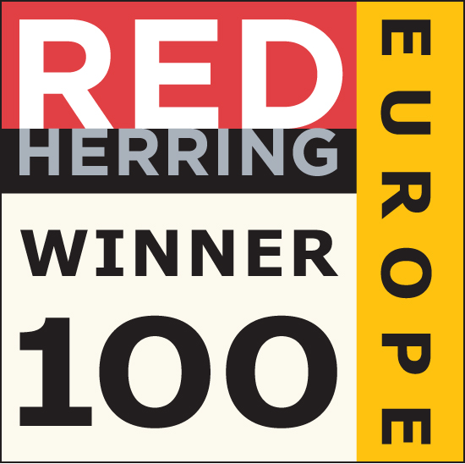

Bildtext: Seit 1996 zeichnet das Wirtschaftsmagazin Red Herring innovative und wegweisende Start-Ups aus. Zu den Gewinnern des Top 100 Europe 2019 Award zählt Creapaper. Die von dem Unternehmen entwickelte und patentierte Technologie, Papier aus Gras herzustellen, hat das Potenzial, den Ressourcenverbrauch und CO₂-Verbrauch eines ganzen Industriezweigs immens zu reduzieren.

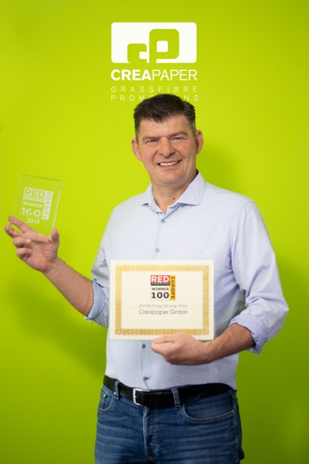

Bildtext: Der Red Herring Top 100 Europe Award zählt zu den renommiertesten Auszeichnungen für Start-Ups. In diesem Jahr wurde der Preis in Amsterdam an Creapaper verliehen. Auf dem Bild Uwe D'Agnone, geschäftsführender Gesellschafter der Creapaper GmbH, mit dem Red Herring Top 100 Europe Award.

